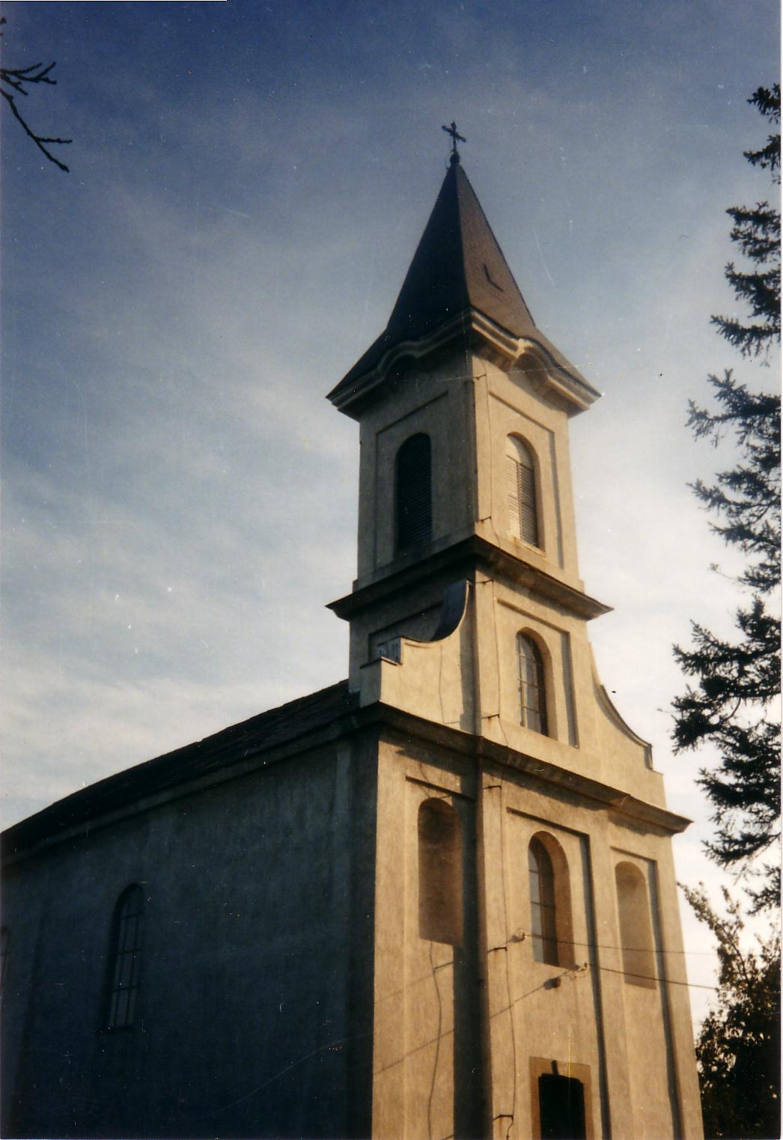

2006.–Karácsony A tési evangélikus egyházközség lapja IV.évfolyam 3. szám

Áldott, békés karácsonyi ünnepeket kívánunk!

„Ádvent, ádvent, fényed világol?”

„Ti vagytok a világ világossága. Nem rejthető el a hegyen épült város. A lámpást sem azért gyújtják meg, hogy a véka alá, hanem hogy a lámpatartóra tegyék, és akkor világít mindenkinek a házban. Úgy ragyogjon a ti világosságotok az emberek előtt, hogy lássák jó cselekedeteiteket, és dicsőítsék a ti mennyei atyátokat.”

Egyszer eljött az a nap, amikor így szólt a gyufa a gyertyához:
- Az a feladatom, hogy meggyújtsalak téged.
- Ó, ne! Csak ezt ne! Ha meggyúlok, akkor meg lesznek számlálva a napjaim. Senki sem fogja többé megcsodálni szépségemet.
A gyufa visszakérdezett:
- Csak nem akarsz egy egész életen át rideg és kemény maradni, anélkül, hogy valóban éltél volna?!
- De az égés fájdalmat okoz, és felemészti erőmet! – suttogta a gyertya bizonytalanul, és tele félelemmel.
- Ez igaz. – vágta rá a gyufa. De pontosan ez elhívásunk titka: arra hivattattunk, hogy fénnyé váljunk. Amit én tehetek, az igazán kevés. De ha nem gyújtalak meg téged, elvétem életem értelmét. Azért vagyok, hogy tüzet okozzak. Te gyertya vagy, neked mások számára kell világosságot és meleget szolgáltatnod. Mindaz, amit fájdalomban, szenvedésben és erőben oda adsz, az fénnyé változik. Akkor nem veszel el, ha szétosztod magadat, s mások viszik tovább tüzedet. Ha ezt megtagadod másoktól, akkor fogsz meghalni.
Akkor a gyertya megsodorta kanócát, és várakozásteljesen megszólalt:
- Kérlek, gyújts meg engem!
A földi életnek csak ez ad értelmet: Isten magasztalására lenni, s az örök forrásból származó fénnyel másoknak megvilágítani az utat.
(ismeretlen szerző)

Jézus dicsőségét látni

„És láttuk az Ő dicsőségét, mint a z Atya Egyszülöttének dicsőségét, aki teljes volt kegyelemmel és igazsággal.” (Jn 1:14)

Jézusé az Isten dicsősége. Csak Általa részesülhet az ember kegyelemben, amit kizárólag Isten ajándékozhat. Már az is nagy dolog, hogy Isten létre hívta a világmindenséget, de még sokkal nagyobb dolog az, hogy az oly mélyre süllyedt teremtményeit ismét felemeli, megigazítja és megkegyelmez nekik. Az is isteni kiváltság, hogy csodákat cselekszik. De a legnagyobb csoda a kegyelem, és a bűnbocsánat. Mindnyájan kegyelemre szorulunk, kicsinyek és nagyok, szegények és gazdagok. Ezt a kegyelmet az Atyától az Egyszülött Fiú révén nyerjük el. A kegyelem mellett az igazság is isteni tulajdonság. A Biblia igazság szava, más szóval hűséget, feltétlen megbízhatóságot is jelent. Isten olyan, mint egy kőszikla. Az ember feltétlenül rátámaszkodhat, csakúgy, mint Jézusra, az Egyszülött Fiúra. Soha nem csap be. Az emberek hazudhatnak, nem bízhatunk mindig bennük. De az Úr Jézusban nem ér minket csalódás. Mindazok, akik ismerik Őt, erről tesznek bizonyságot. Hányszor bízunk meg vezetőkben, akik csak félrevezetők, mocsárba visznek minket, és otthagynak. Az Úr Jézus azonban kiemel minket azokból a mélységekből, ahol pusztulás várna ránk. „Teljes kegyelemmel és igazsággal.”
Nagy dolog az, ha mi is elmondhatjuk, hogy „láttuk az Ő dicsőségét”. Természet szerint mindnyájan vakok vagyunk, Isten dicsőségének a meglátására, de amikor szemünk előtt felragyog Isten Fiának a dicsősége, árnyék borul a világra, és annak ragyogására. A talmi csillogás nem téveszt meg többé. Azonban ami igen sokszor megakadályozza az embert abban, hogy Jézus dicsőségét meglássa, az az öndicsőségünk. Saját magunkat olyan szépnek és elragadnak látjuk, hogy szinte beleszeretünk önmagunkba, és az énünk tölt el minket. Csak amikor felismerjük saját lényünk utálatos voltát, ragyog fel előttünk Isten Fiának dicsősége. Ő világít rá azután a magunk gonosz lényének sötét hátterére. De mindaddig, amíg önmagunkban tetszelgünk, a Megváltó nem vonz minket. Valamikor egy hívő ember ezzel zárta le utolsó írását: „Nem tetszem önmagamnak.” Másoknak pedig nagyon tetszett, mert úgy látták, hogy Jézus Krisztus képe rajzolódik ki benne.
Carl Eichorn: Isten műhelyében

Füle Lajos: Karácsonyi könyörgés

Mint Betlehem, zsúfolt a város,
Megszállta tenger idegen.
URAM, szállásra hol találsz, most,
Nem maradsz-e a hidegen?

Szívem istállójába, amely
Szállást csak barmoknak adott,
Térjél be hát! Számodra van hely:
Találsz egy csendes jászlat ott.

Csilló arannyal, drágakővel,
Nincs ékesítve ez a ház.
Mégis, ne rettenj vissza tőle,
Ha szénát, pozdorját találsz,

Ha nem lehet méltó tehozzád,
Kinek egek örvendenek!
Lásd, ez vagyok… Így térj be hozzám,
Hozd el szívembe fényedet!
(1956. december)

Tudod-e, kicsoda Ő?

A mennyből szállt le a földre. Királyi palástját földi ruhával cserélte föl. Emberi formát öltött magára, hogy mi felvehessük az istenit. Embernek Fia lett, hogy mi Isten fiainak neveztessünk. Leggazdagabb volt a mennyben, legszegényebbé lett a földön. Idegen jászolban aludt, idegen hajó vitte a tengeren, idegen szamáron vonult be Jeruzsálembe, idegen sírba temették. Természetfeletti volt a világba jövetele, de úgy élt, mint mindenki szolgája. Nem kereste emberek kegyét, sohasem hajolt meg egy ember előtt sem, de szeretetében nem csak tanítványai, hanem árulója előtt is földig hajolt, hogy lábukat megmossa.
Mint gyermek, létezése királyokat nyugtalanított, mint fiú, csodálatba ejtette a tudósokat, mint férfi, megreszkettette az egész népet, sőt, a nagy Római Birodalmat is. Uralkodott a természet törvényei fölött: járt a tengeren, és lecsendesítette a vihart, borrá változtatta a vizet, ezres tömegeket tartott jól pár kenyérrel, betegeket gyógyított gyógyszer nélkül, sőt, halottakat támasztott fel. Az ellenség nem tudta legyőzni, a halál megsemmisíteni, a sír bezárni. Isteni hatalmának erejével mindenen győzött.
Egyetlen könyvet sem írt, de a világ legnagyobb könyvtárai sem tudnák befogadni mindazt, amit szólt és cselekedett. Egy éneket sem szerzett, de önfeláldozó szeretete, kegyelmének és üdvösségének mérhetetlen ajándéka több hálás szívet gyújtott dalra, mint az egész világ költői együttvéve. Nem alapított vallási iskolát, tudományos intézetet, nevelő szemináriumot, nem is volt „magasabb képzettsége”, de a művelt emberiség összes iskolái sem dicsekedhetnek annyi tanítvánnyal, mint Ő. Nem rendezett be orvosi rendelőt, de több beteg lelkét is meggyógyította, mint amennyi beteg testet ezer és ezer orvos. Egyetlen hadsereget sem vezényelt, ellenségeinek erőszakkal ellent nem állt, fegyverrel egy talpalatnyi földet el nem foglalat, és mégis, egy hadvezérnek sem volt annyi önkéntese, mint Őneki, és egy sem győzött le annyi ellenséget, hódított meg annyi birodalmat, mint Ő. Szeretetének erejével, evangéliumi küldetésével az egész világot formálta.
A világ nagy emberei sorra letűntek, Ő azonban soha, és övé lesz az utolsó szó is az emberi történelemben. Minden emberben lehet csalódni, Őbenne semmiképpen. Mindenki vétkezik. Ő egyedül tökéletes. Soha nem követett el bűnt, de magára vette mindenki bűnét. Elszenvedte a halálos átokítéletet, hogy megváltson az élet legnagyobb bajától: bűneink rettenetes nyomorúságától és következményeitől itt és most e földön, és odaát az örökkévalóságban. Ő a legcsodálatosabb az emberek és az angyalok között.
Ez a személy JÉZUS KRISZTUS, Isten Fia, a világ Megváltója, így az enyém is. Ha akarod, a tiéd is lehet. Alázkodj meg előtte, valld be neki bűneidet, szolgáltasd ki önmagadat, válaszd uraddá szíved és életed felett! De nem félig, hanem egészen. A fél megtérés dupla nyomorúság, belefárad a lélek. Talán te is megtapasztaltad ezt. De ha egészen átadod magad, akkor megismered szabadító szeretetét, megérted igéjét, megtapasztalod hatalmát, részese leszel békességének és dicsőségének. Válaszd egészen Őt!
(Vetés és aratás)

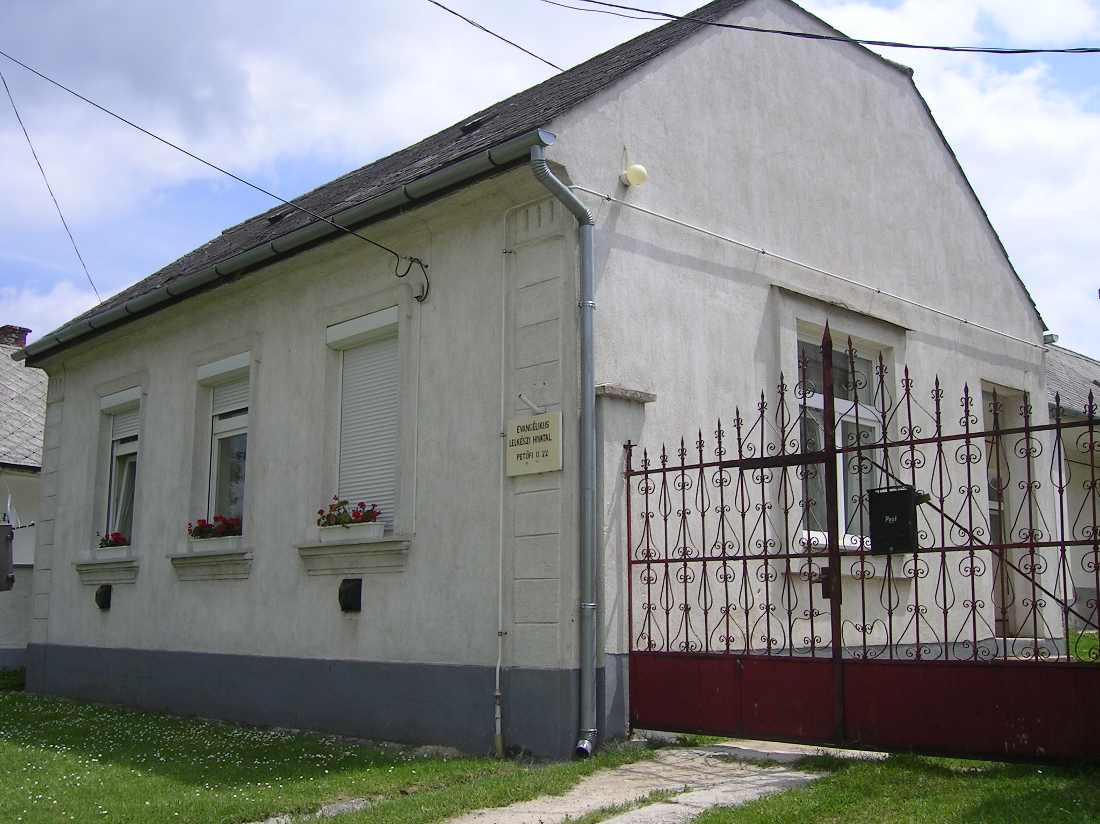
Mi újság van (egy)házunk táján?

- November 15 – 18 között ökumenikus evangélizációs estéket tartottunk az Általános Iskolában Sándor József ajkai református lelkipásztor szolgálatával
- Minden ádventi vasárnapon délelőtt 11 órától gyermek-istentiszteletek voltak gyülekezetünk gyermekei és fiataljai részére
- November 25-én, Csöngedi Csaba csókakői ácsmester felmérte a templom tetőszerkezetének állapotát, és ennek tükrében elkészítette a felújításra vonatkozó árajánlatot. Még két szakembertől várunk ugyanerre a munkára ajánlatot, hogy januárban a presbitérium el tudja dönteni, hogy ki végezze el ezt a nagy és sürgető munkát. Az ideiglenes javításokat Zugor Jenő vállalta el.
- Az augusztusban villámcsapástól tönkrement harangvezérlést december 19-én cserélték ki. Ezentúl minden este 7 órakor is megszólal templomunk harangja.
- Ünnepi istentiszteletek: - december 24. Szenteste: délután 15 ³⁰ a templomban
- december 25. karácsony 1. napja 14 ⁰⁰ úrvacsorával a
gyülekezeti teremben
- december 26. karácsony 2. napja 14⁰⁰ gyülekezeti
teremben
- december 31. óév este 15 ³⁰ a templomban
- január 1. újév napja 14 ⁰⁰ a gyülekezeti teremben

